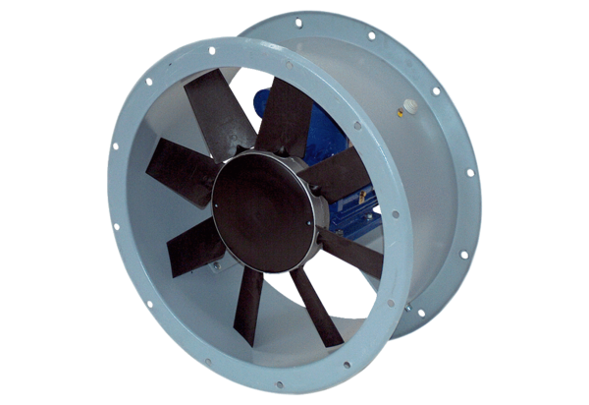Aksijalni cijevni ventilator DAR 90/8-3 ExJedinica za pakiranje: 1 komAsortiman: C
Broj artikla: 0073.0371Proizvođač: MAICO

